**实验十二**

**实验目的：**

1. **能够搭建性能测试环境。**
2. **进行性能测试**

练习1：下载并安装JDK,JMeter，搭建好性能测试环境；（参考课件）

练习2：通过JMeter向百度网站发送一个请求，实现JMeter的第一个测试。

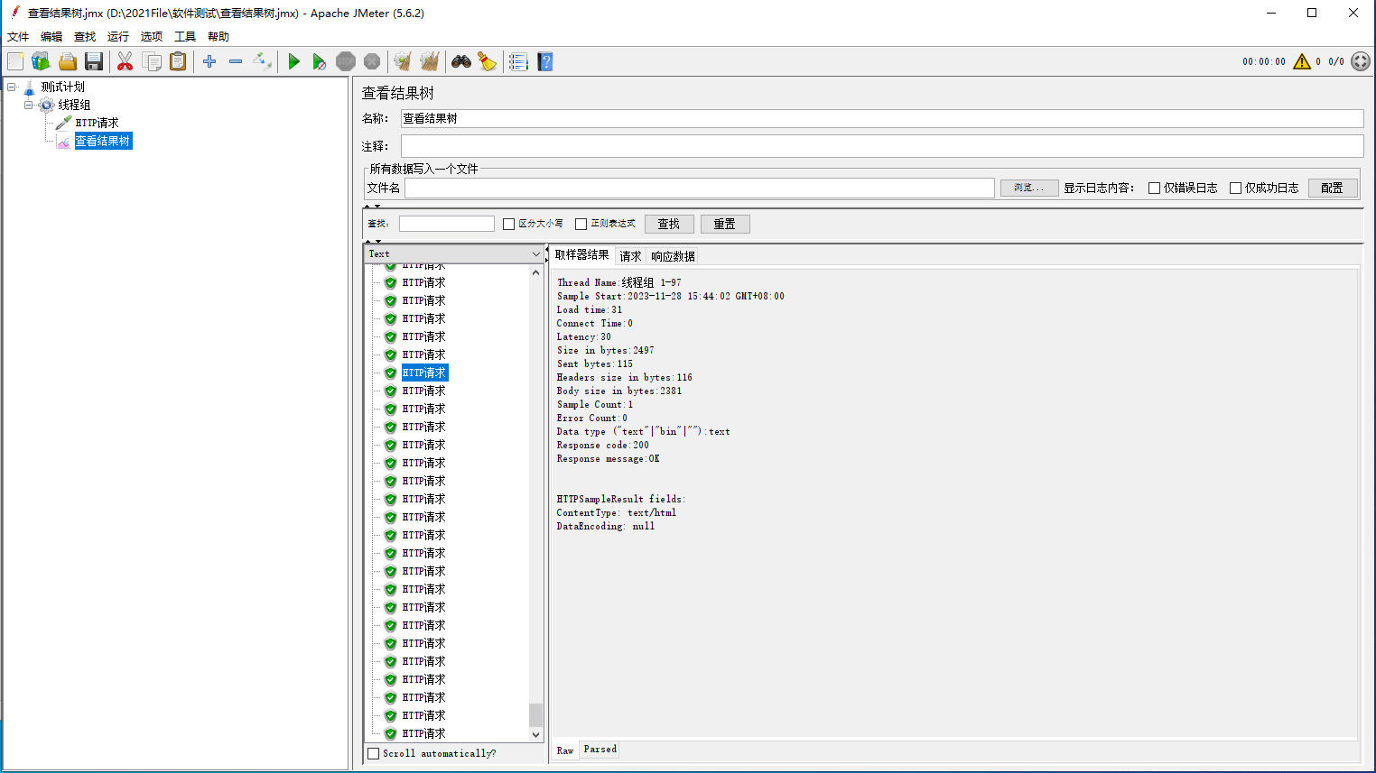

练习3：补齐以前未提交的作业；

练习4：蓝桥杯软件测试真题。